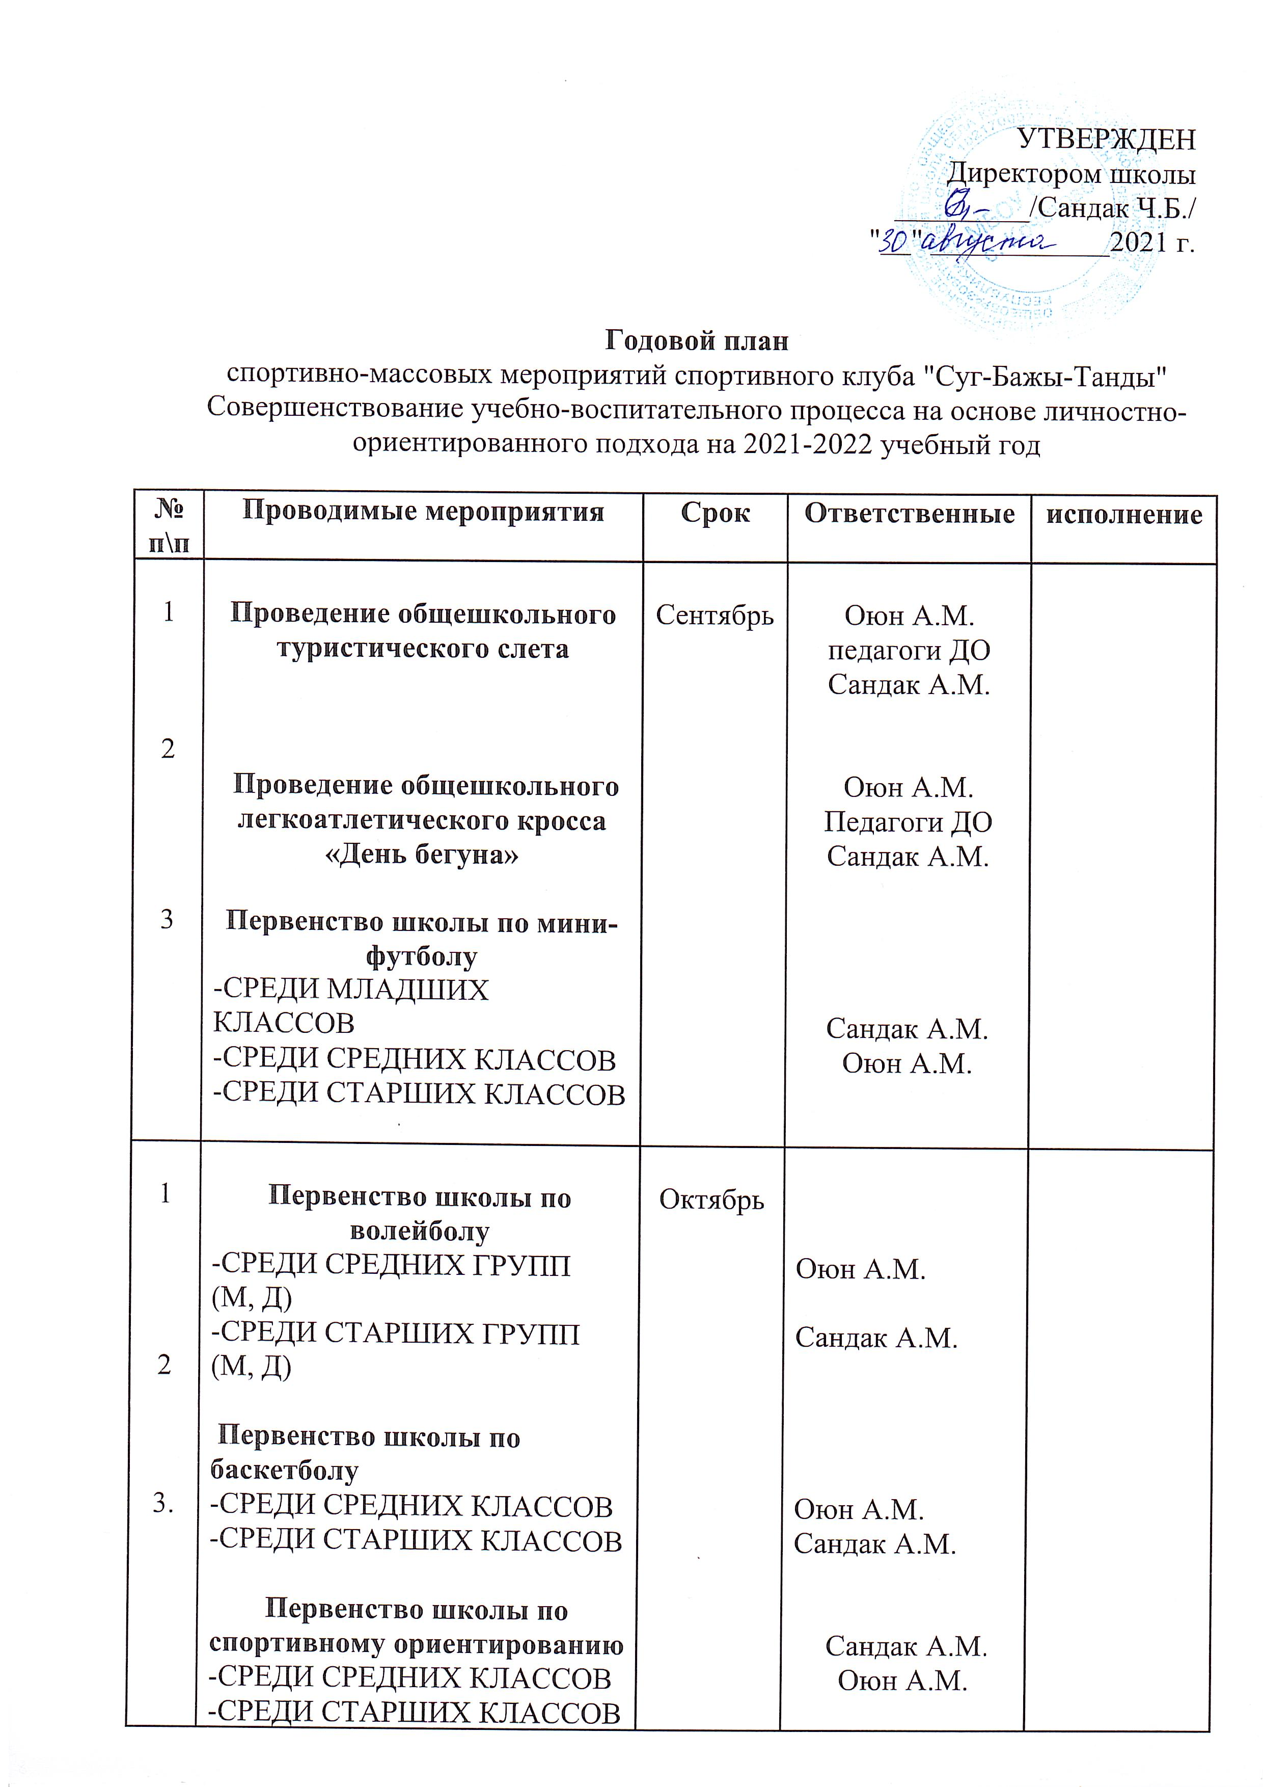

УТВЕРЖДЕН
Директором школы
_________/Сандак Ч.Б./
"__" ____________2021 г.

Годовой план
спортивно-массовых мероприятий спортивного клуба "Суг-Бажы-Танды"
Совершенствование учебно-воспитательного процесса на основе личностно-ориентированного подхода на 2021-2022 учебный год

№п\п | Проводимые мероприятия | Срок | Ответственные | исполнение
1  2  3 | Проведение общешкольного туристического слета  Проведение общешкольного легкоатлетического кросса  «День бегуна»  Первенство школы по мини-футболу  -СРЕДИ МЛАДШИХ КЛАССОВ  -СРЕДИ СРЕДНИХ КЛАССОВ  -СРЕДИ СТАРШИХ КЛАССОВ | Сентябрь | Оюн А.М.  педагоги ДО  Сандак А.М.  Оюн А.М.  Педагоги ДО  Сандак А.М.  Сандак А.М.  Оюн А.М.
1  2  3. | Первенство школы по волейболу  -СРЕДИ СРЕДНИХ ГРУПП (М, Д)  -СРЕДИ СТАРШИХ ГРУПП (М, Д)  Первенство школы по баскетболу  -СРЕДИ СРЕДНИХ КЛАССОВ  -СРЕДИ СТАРШИХ КЛАССОВ  Первенство школы по спортивному ориентированию  -СРЕДИ СРЕДНИХ КЛАССОВ  -СРЕДИ СТАРШИХ КЛАССОВ | Октябрь | Оюн А.М.  Сандак А.М.  Оюн А.М.  Сандак А.М.  Сандак А.М.  Оюн А.М.
1  2 | Первенство школы по ТПТ  - СРЕДИ СРЕДНИХ КЛАССОВ  -СРЕДИ СТАРШИХКЛАССОВ  Личное первенство школы по боксу  -СРЕДИ СРЕДНИХ КЛАССОВ  -СРЕДИ СТАРШИХ КЛАССОВ | Ноябрь | Сандак А.М., Оюн А.М.  Сымчаан А.А.
1.  2.  3. | Первенство школы по настольному теннису  -СРЕДИ СРЕДНИХ КЛАССОВ  -СРЕДИ СТАРШИХ КЛАССОВ  Первенство школы по шахматам  -СРЕДИ НАЧАЛЬНЫХ КЛАССОВ (М, Д)  -СРЕДИ СРЕДНИХ КЛАССОВ (М, Д)  -СРЕДИ СТАРШИХ КЛАССОВ (М, Д)  Соревнование по волейболу  -СРЕДИ СРЕДНИХ КЛАССОВ  -СРЕДИ СТАРШИХ КЛАССОВ | Декабрь | Оюн А.М.  Оюн С.П., Оюн А.М.  Оюн А.М.
1.  2. | Личное первенство школы по национальной борьбе «Хуреш»  -СРЕДИ НАЧАЛЬНЫХ КЛАССОВ  -СРЕДИ СРЕДНИХ КЛАССОВ  -СРЕДИ СТАРШИХ КЛАССОВ  Личное первенство школы по боксу  -СРЕДИ СРЕДНИХ КЛАССОВ  -СРЕДИ СТАРШИХ КЛАССОВ | Январь | Сандак А.М.  Сымчаан А.А.
1.  2.  3. | Спортивно-массовые мероприятия, посвященное к национальному празднику «ШАГАА»  Декада спортивного клуба  Личное первенство школы по лыжным гонкам  -СРЕДИ НАЧАЛЬНЫХ КЛАССОВ  -СРЕДИ СРЕДНИХ КЛАССОВ  -СРЕДИ СТАРШИХ КЛАССОВ | Февраль  Февраль | Педагоги ДО  Сандак А.М.  Педагоги ДО  Оюн А.М.  Сандак А.М.
1.  2. | Шашечный турнир «Пешечка»  -СРЕДИ НАЧАЛЬНЫХ КЛАССОВ  Командное первенство школы по настольному теннису  -СРЕДИ СРЕДНИХ КЛАССОВ  -СРЕДИ СТАРШИХ КЛАССОВ | Март | Оюн С.П.  Оюн А.М.
1.  2. | Весенний легкоатлетическое четырехборье «Шиповка юных»  Первенство школы по футболу  «Кожаный мяч»  -СРЕДИ НАЧАЛЬНЫХ КЛАССОВ  -СРЕДИ СРЕДНИХ КЛАССОВ  -СРЕДИ СТАРШИХ КЛАССОВ | Апрель | Оюн А.М., учителя ФК  Сандак А.М.
1. | Конкурс "Лучший спортсмен школы"  -СРЕДИ СРЕДНИХ КЛАССОВ  -СРЕДИ СТАРШИХ КЛАССОВ | Май | Оюн А.М.,  Сандак А.М.

